Université Abderrahmane Mira
Département d’arabe
Module de français Année universitaire : 2019/2020
Niveau : 2 années Enseignante : L .SELAHI

La forme passive / passive

Passer de la forme active à la forme passive
La phrase active, en devenant passive, subit quelques transformations : ce qui est au début est mis à la fin, et ce qui est à la fin est mis au début :
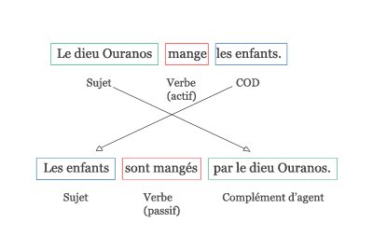
Le sujet « Le dieu Ouranos » est devenu le complément d’agent (« par le dieu Ouranos »).
Le COD « les enfants » est devenu le sujet de la forme passive.
Le verbe (« mange ») est mis à la forme passive (« sont mangés »), mais il reste conjugué au même temps et au même mode.
Le complément d’agent indique qui fait l’action exprimée par le verbe conjugué à la forme passive. Il est placé après le verbe. Il est introduit par la préposition «par» ou «de».

Conjugaison de la forme passive
Seuls les verbes transitifs (c’est-à-dire ceux qui acceptent un COD) peuvent se conjuguer à la forme passive.

Présent Les enfants décorent le sapin. Le sapin est décoré par les enfants.
Passé composé ont décoré a été décoré
Imparfait décoraient était décoré
Passé simple décorèrent fut décoré
Futur simple décoreront sera décoré
Plus-que-parfait avaient décoré avait été décoré
Passé antérieur eurent décoré eut été décoré
Futur antérieur auront décoré aura été décoré
Conditionnel décoreraient serait décoré
Subjonctif Que ... décorent Que ... soit décoré
Subjonctif passé Que ... aient décoré Que ... ait été décoré

